Високопільська селищна рада
Високопільського району Херсонської області
Р І Ш Е Н Н Я
Проект LX сесії селищної ради VІ скликання
від __ _______2015 року №___

Про затвердження символіки
громади селища Високопілля

Відповідно до ст.22, 26 Закону України « Про місцеве самоврядування в Україні», з врахуванням пропозиції Українського Геральдичного товариства та за погодженням з постійними комісіями селищної ради, селищна рада
ВИРІШИЛА:
1. Затвердити символіку (герб і прапор) та опис герба і прапора громади селища Високопілля (додатки 1-3).
2. Затвердити Положення «Про порядок використання символіки громади селища Високопілля (додаток 4).
3. Вважати, що Герб, Прапор селища Високопілля є символом громади і до їх зображення слід ставитись з пошаною.
4. Контроль за виконанням даного рішення покласти на комісію з питань соціального захисту населення, зв’язків з об’єднаннями громадян, охорони здоров’я, освіти,
культури, спорту.

Селищний голова Р.М. Застава

Додаток № 1
до рішення LХ сесії селищної ради VІ скликання
від 24.07.2015 року №____

Герб селища Високопілля
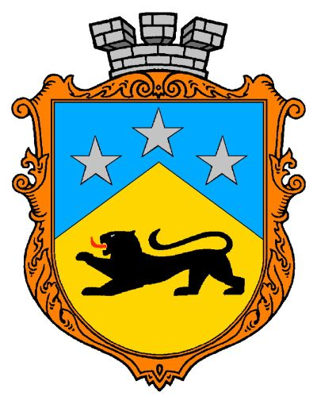
кольорове зображення Гербу селища Високопілля
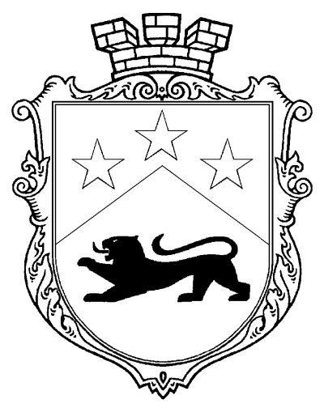
чорно-біле зображення Гербу селища Високопілля

Додаток № 2
до рішення LХ сесії селищної ради VІ скликання
від 24.07.2015 року №____

Прапор селища Високопілля
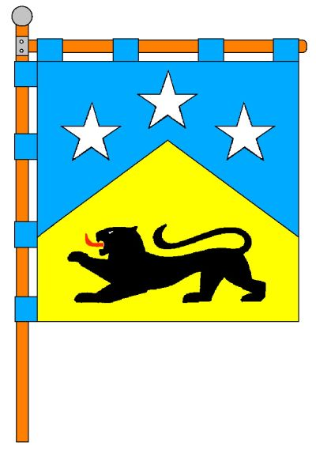
кольорове зображення Прапору селища Високопілля
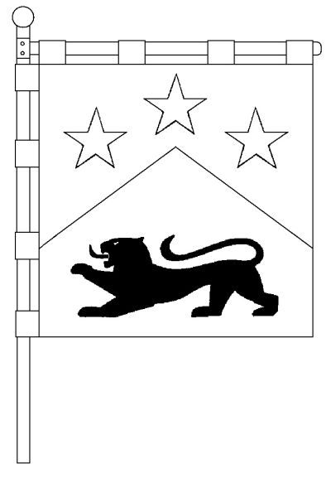
чорно-біле зображення Гербу селища Високопілля

Додаток № 3
до рішення LХ сесії селищної ради VІ скликання
від 24.07.2015 року №____
Опис герба і прапора селища Високопілля
Герб селища Високопілля: щит перетятий ламано (вістреподібно), у верхньому синьому полі три срібні 5-променеві зірки, одна над двома, у нижньому золотому – крокує чорний лев із червоним язиком.
Прапор селища Високопілля: квадратне полотнище; знизу бічних країв з висоти в 1/3 полотнища відходить жовтий клин (заввишки в 2/3 сторони), в якому до древка крокує чорний лев із червоним язиком; вгорі на синьому полі – три білі 5-променеві зірки, одна над двома.
Золоте геральдичне вістря вказує на розташування Високопілля на вододілі та на назву поселення. Чорний лев у золотому полі підкреслює заселення в ХІХ ст. довколишніх земель німцями, які переважно походили з землі Баден-Вюртенберг, оскільки назвали колонії на честь різних місцевостей з історичної батьківщини (Кронау, Ной-Мангейм і т.п.). Срібна зірка в синьому полі символізує давню назву селища – Кронау (цей символ є у гербі німецького міста), а кількість 3 означає три колонії, які злилися й сформували сучасне Високопілля. Золоте поле уособлює багаті землі Степової України, а зорі на синьому полі – чумацькі шляхи, які тут пролягали.
Герб, згідно з правилами сучасного українського місцевого герботворення, вписано у декоративний картуш, увінчаний срібною міською короною, що свідчить про статус поселення. Запропонований проект прапора несе елементи та кольори герба, він повністю відповідає вексилологічним вимогам та історичній традиції. Прапор може застосовуватися з додатковим горизонтальним кріпленням як хоругва (скажімо – у приміщенні).
Автор - Андрій Гречило, голова УГТ, доктор історичних наук, провідний науковий співробітник Інституту української археографії та джерелознавства ім. М. С. Грушевського Національної академії наук України, член Комісії державних нагород та геральдики при Президентові України

Додаток № 4
до рішення LХ сесії селищної ради VІ скликання
від 24.07.2015 року №____

ПОЛОЖЕННЯ
про порядок використання герба та прапора селища Високопілля
- Герб та прапор селища Високопілля є офіційними символами територіальної громади селища Високопілля
- Власником герба та прапора селища Високопілля є Високопільська селищна рада. Оригінали герба та прапора селища Високопілля та дане Положення зберігаються у селищній раді .
- Прапор селища Високопілля використовується у таких випадках:
- у дні державних та місцевих свят;
- під час проведення урочистих заходів;
- під час відкриття та закриття сесійних засідань селищної ради.
- Герб селища Високопілля використовується в:
- державних закладах, громадських місцях, навчальних закладах, школах;
- місцях проведення державних та місцевих свят;
- під час проведення урочистих заходів.
- на почесних грамотах, вітальних листах, пам'ятних адресах
- Зображення гербу селища Високопілля встановлюється:
- у сесійній залі;
- у службовому кабінеті селищного голови;
- на офіційних виданнях Високопільської селищної ради;
- на центральних магістралях при в'їзді в селище Високопілля.
- Виключене право на використання герба та прапора селища Високопілля належить Високопільський селищній раді.
- Використання офіційних символів селища Високопілля у комерційній діяльності проводиться лише з дозволу Високопільської селищної ради або уповноваженого нею органу на визначених умовах.
- Копіювання та тиражування символів селища Високопілля здійснюється у вигляді кольорового, чорно-білого, графічного (а герба – й об'ємного) зображення довільного розміру (але з дотриманням пропорцій) у довільній техніці виконання та з різноманітних матеріалів.
- Високопільська селищна рада має право вимагати припинення несанкціонованого користування символами селища Високопілля і відшкодування заподіяної цим шкоди у порядку, встановленому чинним законодавством.
10. У разі порушення юридичними та фізичними особами цього Положення вони несуть відповідальність згідно з чинним законодавством.
Секретар ради Шостак-Кучмяк Г.А.

